Итоги Недели начальных классов – День 1
Понедельник 19.04.2021г.
День русского языка
Конкурс каллиграфии
«Золотое пёрышко» - 1-4 классы.
Брейн – ринг по русскому языку «Грамотей» - 1-2 и 3-4 классы
Конкурс «Лучшая тетрадь по русскому языку»

Конкурс чистописания и каллиграфии.
«Золотое пёрышко»
Цели конкурса:
-привлечение внимания к письменности, как неотъемлемой части национальной культуры.
-содействие уважительному отношению к языку, к письму как к средству владения языком,
-развитие красивого почерка,
-воспитание характера и чувства прекрасного.
Оценивая работы, жюри будет учитывать следующие критерии:
- соблюдение стандартов каллиграфии и чистописания (5 б.)
- единообразие в написании букв (5б.)
- равномерность расположения строк на листе (5б.)
- общую опрятность исполнения работы (5б.).

1класс. Конкурс «Золотое пёрышко».
Спиши текст, соблюдая стандарты каллиграфии и чистописания.
Мы любим русский наш язык –
Всю жизнь его мы учим.
Ведь он красив, ведь он певуч,
Он самый-самый лучший!
2класс. Конкурс «Золотое пёрышко».
Спиши текст, соблюдая стандарты каллиграфии и чистописания.
Я люблю свой родной язык!
Он понятен для всех, он певуч,
Он, как русский народ, многолик,
Как держава наша, могуч!
3класс. Конкурс «Золотое пёрышко».
Спиши текст, соблюдая стандарты каллиграфии и чистописания.
Язык наш прекрасный – богатый и звучный,
То мощный и страстный, то нежный, певучий.
В нём есть и усмешка, и мягкость, и ласка.
На нём написали рассказы и сказки,
Страницы волшебных, волнующих книг!
Люби и храни наш великий язык!

4класс. Конкурс «Золотое пёрышко».
Спиши текст, соблюдая стандарты каллиграфии и чистописания.
«Берегите наш язык!
Наш прекрасный русский язык - это клад, это достояние, переданное нам нашими предшественниками, в числе которых блистает Пушкин!
Обращайтесь почтительно с этим могущественным оружием; в руках умелых оно в состоянии совершать чудеса.
Берегите чистоту языка, как святыню!»
И.С.Тургенев

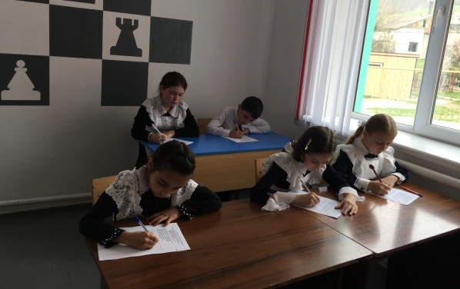

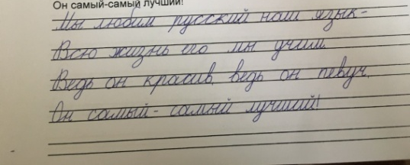
1 класс
1 место – Рурахмаева Хадижат – 1-а класс
2 место – Заидова Хадижат – 1-б класс
3 место – Байханов Умарасхаб – 1-а класс
Магомедхабибова Хадижат – 1-б класс
2 класс
1 место – Салгереев Мухаммад – 2-а класс
2 место – Джамалова Фатима – 2-а класс
3 место – Салимова Кумсият – 2-а класс
Батырова Зухра – 2-а класс
3 класс
1 место – Шемеева Патимат – 3-б класс
2 место – Джайрулаева Макка – 3-б класс
Джайрулаев Ахмад – 3-б класс
Дуруева Хадижат – 3-а класс
3 место – Набиева Аминат – 3-а класс
4 класс
1 место – Нуцалова Субханат – 4-б класс
2 место – Улубиева Хадижат – 4-а класс
Зайнудинова Калимат – 4-б класс
3 место – Юсупова Фатима – 4-а класс
Азизова Зумурат – 4-б класс

Брейн – ринг по русскому языку «Грамотей»

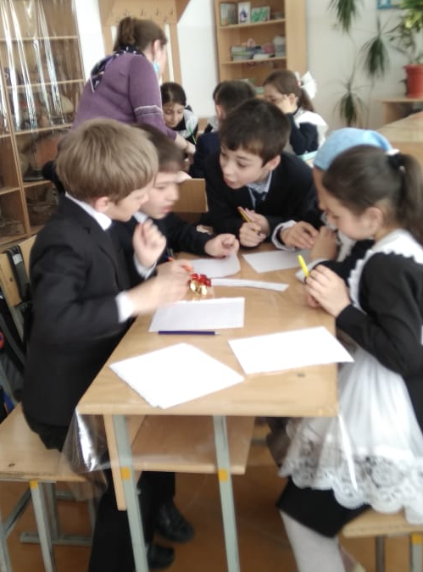
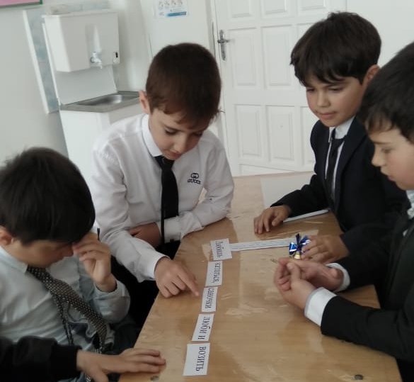
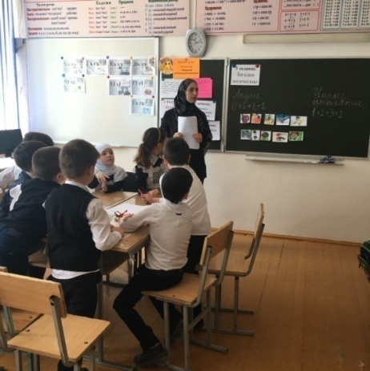
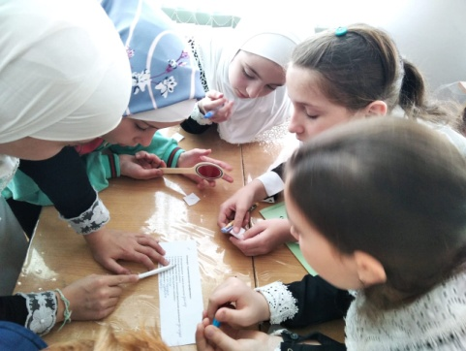
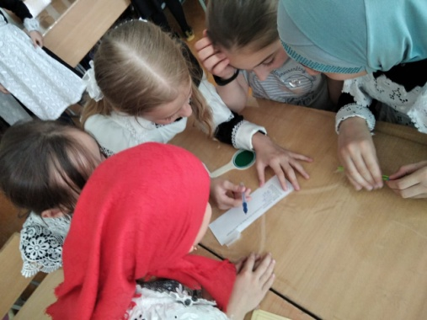
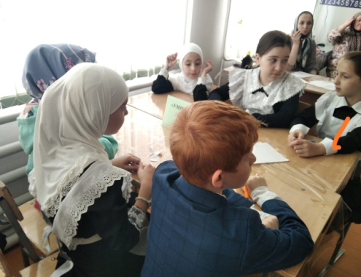
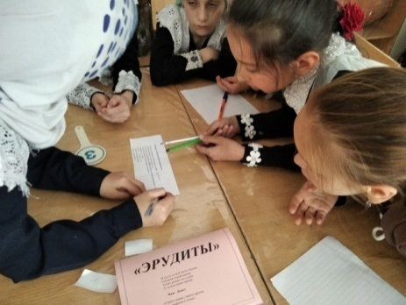
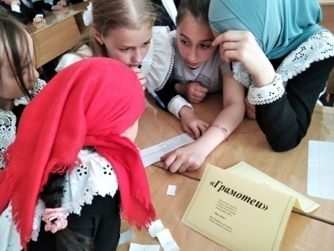

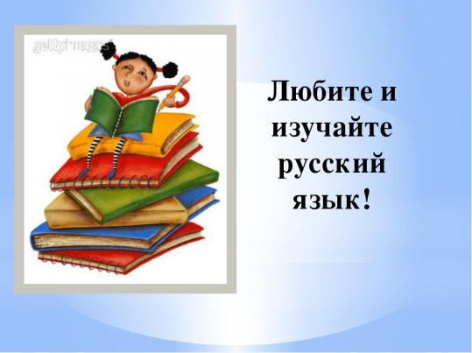
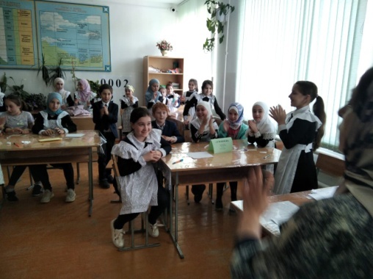

Конкурс «Лучшая тетрадь по русскому языку»
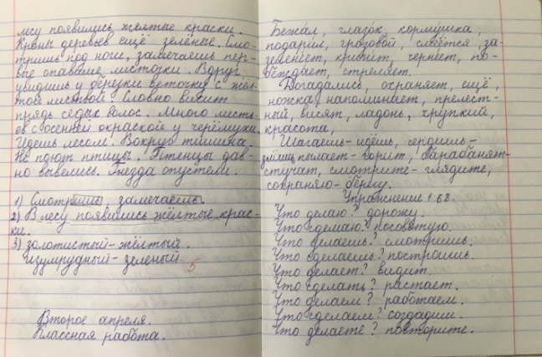
1 класс
1 место – Заидова Хадиджа – 1-б класс
2 место – Байханов Умарасхаб – 1-а класс
Султанмурадова Хадижат – 1-б класс
3 место – Асирдинова Фатима – 1-б класс
Ганаматов Абдула – 1-а класс
Хатова Хадижат – 1-акласс
2 класс
1 место – Батырова Зухра – 2-а класс
2 место – Салгереев Мухаммад – 2-а класс
Улубиева Саида – 2-б класс
Джамалова Фатима – 2-а класс
3 место Кутараева Фатима – 2-б класс
Ябузаров Магомед – 2-б класс
3 класс
1 место – Шемеева Патимат – 3-б класс
2 место – Хайбулаева Хадижат - 3-в класс
Джайрулаева Макка – 3-б класс
Набиева Аминат – 3-а класс
3 место – Ганаматова Надият – 3-в класс
Джантемирова Зулейха – 3-б класс
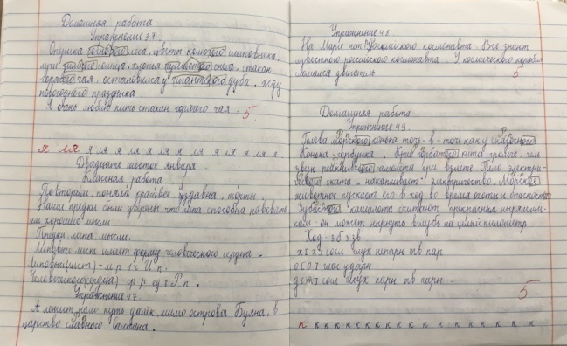
Дуруева Хадижа – 3-а класс
Лахитова Марьям – 3-в класс
4 класс
1 место – Азизова Зумурат – 4-б класс
2 место – Нуцалова Субханат – 4-б класс
Зайнудинова Калимат –4-б класс
Ганаматова Аминат – 4-а класс
Салимханова Наиля – 4-в класс
3 место – Джамалов Салим – 4-в класс
Юсупова Фатима – 4-а класс
Улубиева Хадижат – 4-а класс
